**Document Identification**

|  |  |
| --- | --- |
| **Manual Code** |  |
| **Manual Title** | User Manual Print Bon Pengeluaran Material |
| **Date** |  |
| **Created By** |  |

# 

# User mencetak bon pengeluaran material

Overview

* Uraian di bawah ini akan menjelaskan bagaimana cara user mencetak bon pengeluaran material.

Tugas dan Tanggung Jawab

* GI Processor/Warehouse Administrator

1. User telah melakukan login dan masuk ke menu warehouse (secara default tampilan awal setelah login adalah menu warehouse) seperti pada gambar di bawah ini:

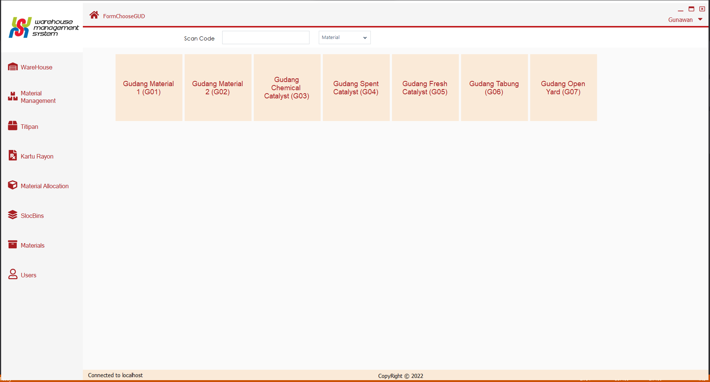

2. User memilih menu Material Management.

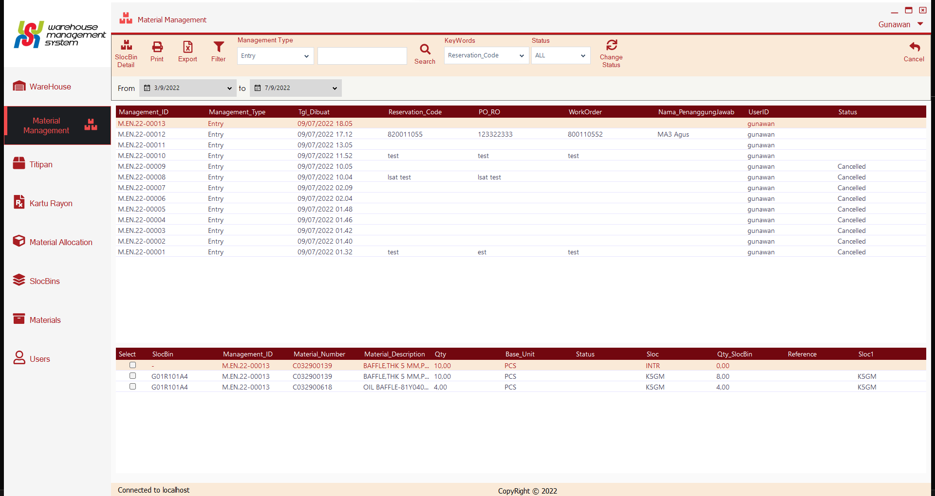

3. Menu ini berisi semua transaksi masuk dan keluar material pada rak. Untuk print bon pengeluaran barang dapat kita pilih fiter tipe management ke Request dan rentang waktu yang diinginkan, kemudian user dapat menekan tombol filter.

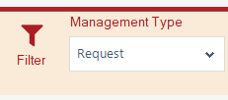



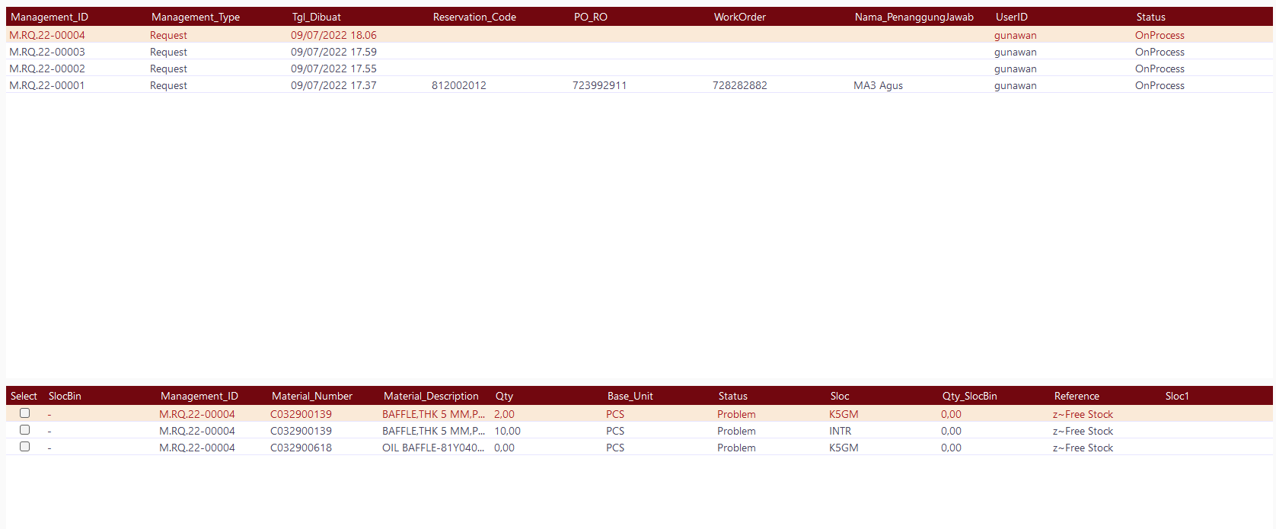

4. kemudian user memilih material request yang ingin dicetak bon pengeluaran materialnya dan menekan tombol print di atas.



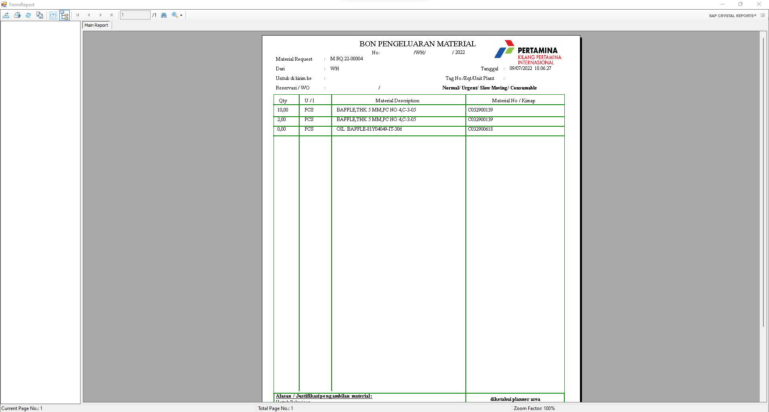

5. User bisa mencetak bon pengeluaran material dengan menekan tombol print di sudut kiri atas, icon kedua.





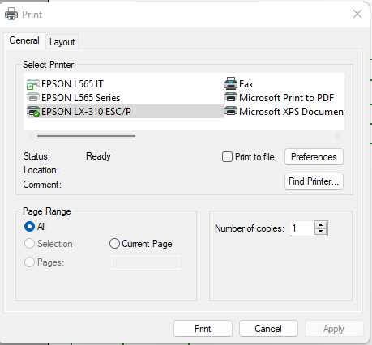

6. User juga dapat mengexport nya ke bentuk pdf dengan menekan tombol di sudut kiri atas , icon pertama.





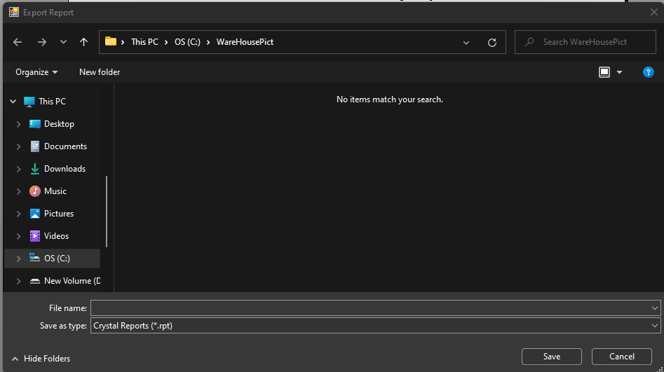

7. User dapat memilih save as type ke bentuk word, pdf, excel dll. Setelah user memasukkan nama dan memastikan lokasi penyimpanan user dapat menekan tombol save dan export berhasil.

